Лекція 6. РЕЛЯЦІЙНА АЛГЕБРА

Реляційна алгебра – це теоретична мова операцій, що дозволяють створювати на основі одного або декількох відношень інше ставлення без зміни самих вихідних відношень. Таким чином, обидва операнда і результат є відношеннями, тому результати однієї операції можуть застосовуватися в іншій операції.
Це дозволяє створювати вкладені вирази реляційної алгебри але за будь-якої глибини вкладеності результатом є відношення. Така властивість називається замкнутістю. Вона наголошує на тому, що застосування будь-якої кількості операцій реляційної алгебри до відношень не призводить до створення інших об'єктів, крім відношень.
Реляційна алгебра є мовою послідовного використання відношень, в якій всі кортежі, можливо, навіть взяті з різних відношень, обробляються однією командою, без організації циклів.
Існує кілька варіантів вибору операцій, які включаються в реляційну алгебру. Спочатку Кодд запропонував вісім операцій, але згодом до них були додані й деякі інші.
П'ять основних операцій реляційної алгебри :
- Вибірка (selection).
- Проекція (projection).
- Декартовий добуток (cartesian product).
- Об'єднання (union).
- Різниця множин (set difference).
Ці операції виконують більшість дій з вилучення даних, які можуть становити для нас інтерес. На підставі п'яти основних операцій можна також винести додаткові операції, такі як:
- З'єднання (join).
- Перетин (intersection).
- Розподіл (division).
Операції вибірки і проєкції є унарними, оскільки вони працюють з одним відношенням. Інші операції працюють з парами відношень, і тому їх називають бінарними операціями.
У наведених нижче визначеннях R₁ і R₂ – це два відношення, визначені на атрибутах А = (а₁, а_{2,}.. a_{n}) і В = (b₁, b₂,..., b_{m}) відповідно.

6.1 Унарні операції
Вибірка (або обмеження) S предикат (R)
Операція вибірки застосовується до одного відношення R і визначає результуюче відношення, яке містить тільки ті кортежі (рядки) з відношення R, які задовольняють заданій умові (предикату).

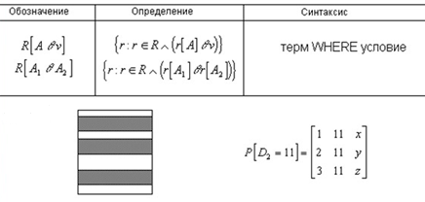
Рисунок 6.1 – Приклад використання операції вибірки

Узагальнена вибірка це унарний оператор, що записується як ρ_{φ}(R), де φ є формулою числення висловлень, що складається із атомів, дозволених у звичайній вибірці та логічних операторів (кон'юнкції), (диз'юнкції) та (заперечення). Така вибірка вибирає всі кортежі зі значенням ІСТИНА.

Операція проекції P аi, аj, ..., az (R) застосовується до одного відношення, (R) і визначає нове відношення містить вертикальну підмножину відношень R, створювану за допомогою вилучення значень зазначених атрибутів.

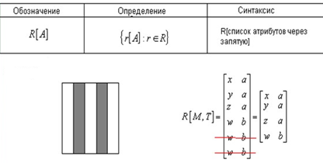
Рисунок 6.2 – Приклад використання операції проекція

Перейменування є унарним оператором, що записується як ρ_{a/b}(R). Результат застосування оператора ідентичний за винятком того, що поле в усіх кортежах перейменовується на поле а. Цей оператор застосовується для простого перейменування атрибута відношення, або самого відношення.
В результаті застосування операції перейменування отримуємо нове відношення зі зміненими іменами атрибутів.
Синтаксис: R RENAME Atr_{1,} Atr_{2,}... AS NewAtr_{1,} NewAtr_{2,}...
де R – відношення Atr_{1,} Atr_{2,}... – вихідні імена атрибутів NewAtr1, NewAtr_{2,}... – нові імена атрибутів

6.2 Операції з множинами (бінарні)
Об'єднання
Об'єднання двох відношень R₁ та (було u) R₂ визначає нове відношення, яке включає всі кортежі, що містяться тільки в R₁, і тільки в R₂, водночас в R₁ і R₂ причому всі дублікати кортежів виключені. При цьому відношення R₁ і R₂ мають бути сумісними з об'єднанням.
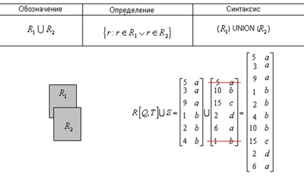
Рисунок 6.3 – Приклад використання операції об’єднання
Якщо R1 і R₂ включають, відповідно, I і J кортежів, то об'єднання цих відношень можна отримати, зібравши всі кортежі в одне відношення, яке може містити не більше (I + J) кортежів. Об'єднання можливе, тільки якщо схеми двох відношень збігаються, тобто складаються з однакової кількості атрибутів, причому кожна пара відповідних атрибутів має однаковий домен. Інакше говорячи, відношення мають бути сумісними з об'єднання. Зазначимо, що у визначенні сумісності з об'єднанням не вказано, що атрибути повинні мати однакові імена. У деяких випадках для отримання двох сумісних з об'єднанням відношень може бути використана операція проекції.

Різниця R₁ – R₂. (рис.6.4)
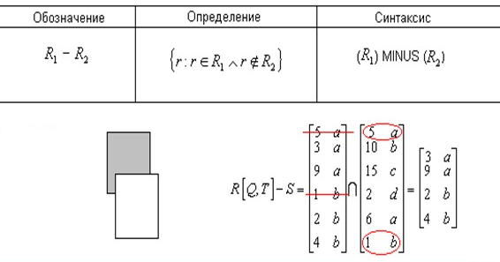
Рисунок 6.4 – Приклад використання операції різниця
Різниця двох відношень R₁ і R₂ складається з кортежів, які є у відношенні R₁, але відсутні у відношенні R₂. Причому відношення R₁ і R₂ мають бути сумісними з об'єднанням.

Перетин R₁ ∩R₂.
Операція перетину (рис.6.5) визначає відношення, яке містить кортежі, присутні як у відношенні R₁, так і у відношенні R₂. Відношення R₁ і R₂ мають бути сумісними з об'єднанням.

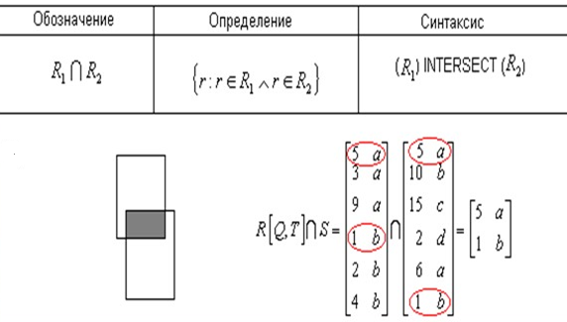
Рисунок 6.5 – Приклад використання операції перетину

Декартовий добуток R1 ⊗ R2.
Операція декартового добутку визначає нове відношення, яке є результатом зчеплення (тобто конкатенації) кожного кортежу з відношення R1 з кожним кортежем з відношення R2.
Операція декартового добутку застосовується для множення двох відношень. Множенням двох відношень називається створення іншого відношення, що складається з усіх можливих пар кортежів обох відношень.
Отже, якщо одне відношення має I кортежів і N атрибутів, а інше – J кортежів і М атрибутів, то їх декартовий добуток буде містити (I х J) кортежів і (N + М) атрибутів. Якщо подібні відношення містять атрибути з однаковими іменами, то в цьому випадку імена атрибутів міститимуть назви відношень у вигляді префіксів. Це необхідно для забезпечення унікальності імен атрибутів у відношенні, отриманому як результат виконання операції декартового добутку.

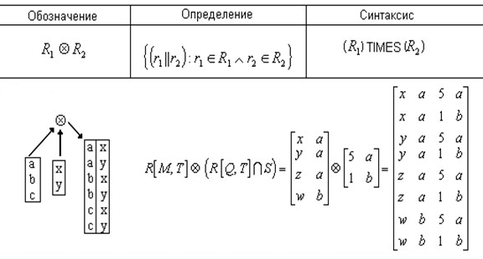
Рисунок 6.6 – Приклад використання операції декартового добутку

Операція DIVIDE (ділення)
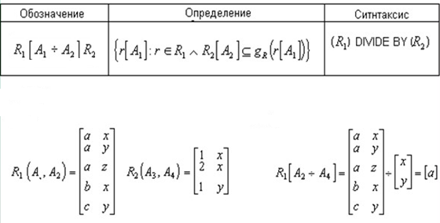
Рисунок 6.7 – Приклад застосування операції ділення
Нехай задані відносини R (A, B1) і S (B2, C) такі, що B1 і B2 визначені на одному й тому самому домені (доменах). Тоді R [B1 ÷ B2] S – це максимальна підмножина R [A] таке, що його декартовий добуток з S [B2] включається в R. Цей оператор є алгебраїчним двійником квантора загальності.
Декомпозиція складних операцій
Операції реляційної алгебри можуть у кінцевому підсумку стати надзвичайно складними. Для спрощення такі операції можна розбити на ряд менших операцій реляційної алгебри і привласнити імена результатам проміжних виразів. Для присвоювання імен результатам операції реляційної алгебри використовується операція присвоювання, позначена стрілкою
вліво ($←$).
Дія, яка при цьому виконується, аналогічна операції присвоювання у мові програмування; в даному випадку результат виразу праворуч від знака операції $←$ присвоюється вислову, що знаходиться зліва від знака операції.
Операція з'єднання
Зазвичай користувачів цікавить лише деяка частина всіх комбінацій кортежів декартового добутку, яка задовольняє заданій умові. Тому замість декартового добутку частіше використовується одна з найважливіших операцій реляційної алгебри – операція з'єднання. Внаслідок її виконання на базі двох

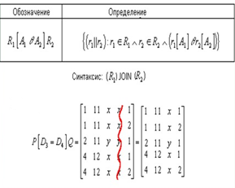
Рисунок 6.8 – Приклад використання операції з'єднання
вихідних відношень створюється деяке нове відношення. Операція з'єднання є похідною від операції декартового добутку, тому що вона еквівалентна операції вибірки з декартового добутку двох операндів – відношень тих кортежів, які задовольняють умові, вказаній у предикаті з'єднання як формули вибірки.
З точки зору ефективної реалізації в реляційних СУБД ця операція є однією з найскладніших і часто виявляється однією з основних причин, що викликають проблеми з продуктивністю, властиві всім реляційним системам.
Нижче перераховані різні типи операцій з'єднання, які дещо відрізняються один від одного і можуть бути тією чи іншою мірою корисні.
- Тета-з'єднання (theta join).
- З'єднання за еквівалентністю (equijoin), яке є окремим видом Тета-з'єднання.
- Природне з'єднання (natural join).
- Зовнішнє з'єднання (outer join).
- Напівз'єднання (semijoin).
Тета-з'єднання
Операція тета-з'єднання R> <FS визначає відношення, яке містить кортежі з декартового добутку відносин R і S, що задовольняють предикату F. Предикат F має вигляд Rai θ Sbj, де замість θ може бути вказаний один з операторів порівняння (>,> =, <, <=, =, <>).
Якщо предикат F містить тільки оператор рівності (=), то з'єднання називається з'єднанням за еквівалентністю – EQUI–JOIN.
Натуральне з'єднання (natural join)
Таке з'єднання нічим не відрізняється від EQUI-JOIN за винятком того, що в цьому випадку видаляються надлишкові стовпці, згенеровані в процесі виконання з'єднання. Природне з'єднання – це з'єднання, що використовується в ході нормалізації сукупності відносин.

